TRƯỜNG ĐẠI HỌC ĐÀ LẠT
KHOA CÔNG NGHỆ THÔNG TIN
--------



BÁO CÁO ĐỒ ÁN
ỨNG DỤNG QUẢN LÝ HÓA ĐƠN
(INVOICE SYSTEM)

Giảng viên hướng dẫn: Đoàn Minh Khuê

Sinh viên thực hiện: 2212444 - Ngô Đào Bảo Quân

Đà Lạt, ngày 27 tháng 10 năm 2025

NHẬN XÉT CỦA GIẢNG VIÊN HƯỚNG DẪN

........................................................................................................................................................................................................................................................................................................................................................................................................................................................................................................................................................................................................................................................................................................................................................................................................................................................................................................................................................................................................................................................................................................................................................................................................................................................................................................................................................................................................................................................................................................................................................................................................................................................................................................................................................................................................................................................................................................................................................................................................................................................................................................................................................................................................................................................................................................................................................................................................................................................................................................................................................................................................................................................................................................................................................................................................................................................................................................................................................................................................................................................................................................................................................................................................................................................................................................................................................................ .......................................................................................................................................
....................................................................................................................................... .......................................................................................................................................
....................................................................................................................................... .......................................................................................................................................

Đà Lạt, ngày……tháng……năm……

Giảng viên hướng dẫn

Mục tiêu dự án
Xây dựng chương trình mô phỏng quản lý và in hóa đơn bán hàng, cho phép:
-Nhập thông tin khách hàng và sản phẩm
-Lưu thông tin hóa đơn vào CSDL
-In hóa đơn ra 2 định dạng(text, json)
-Áp dụng singleton pattern, strategy pattern

CÔNG NGHỆ SỬ DỤNG
Ngôn ngữ lập trình: java24
IDE: Intellịj IDEA 2025
Cơ sở dữ liệu SQLite
JDBC driver: sqlite-jdbc-3.45.3.0.jar
Design Pattern: Singleton Pattern, Strategy Pattern
Build tool: Maven

TRIỂN KHAI
1.Singleton Pattern(DatabaseManager)
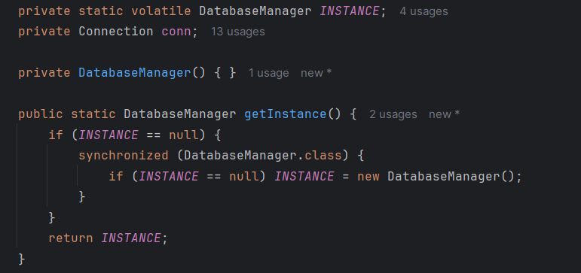
Dùng double-checked looking với biến volatile
Private DatabaseManager(): ngăn tạo đối tượng từ bên ngoài

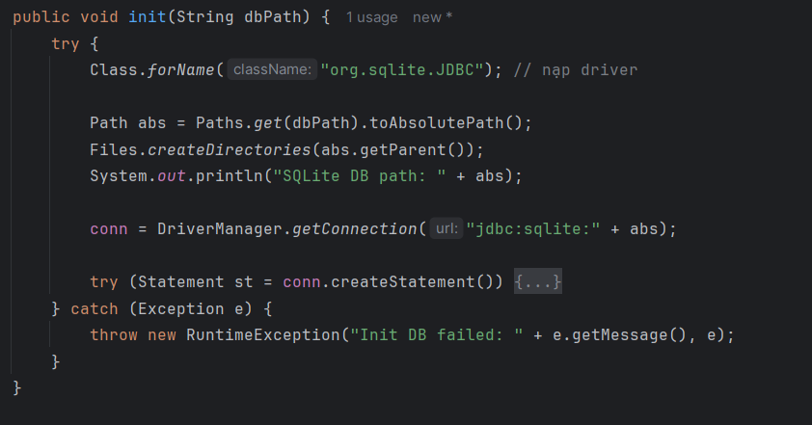
Khởi tạo kết nối

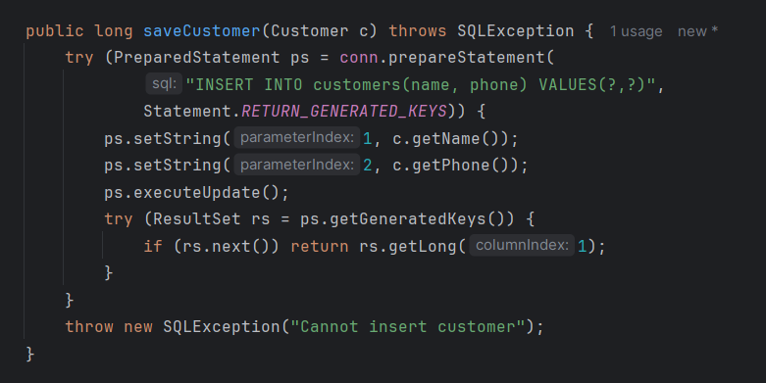
Thêm khách hàng & trả về ID

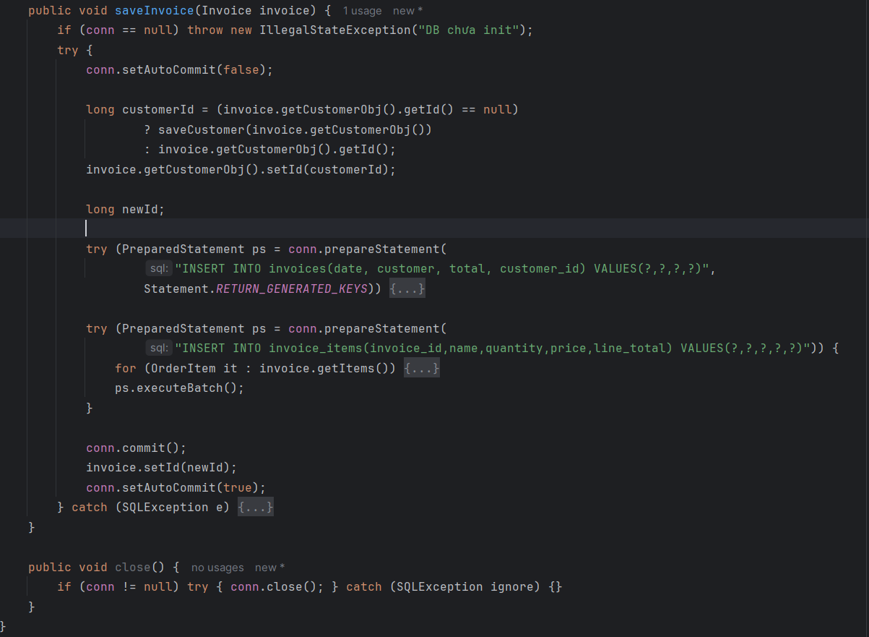
Lưu hóa đơn và các item

2.Strategy Pattern: Giúp thay đổi cách in hóa đơn(Text,Json) mà không cần chỉnh sửa lớp invoice

InvoicePrinter.java(interface strategy)
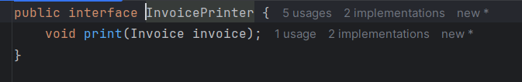
Interface định nghĩa chung

TextInvoicePrinter.java(concreate strategy)
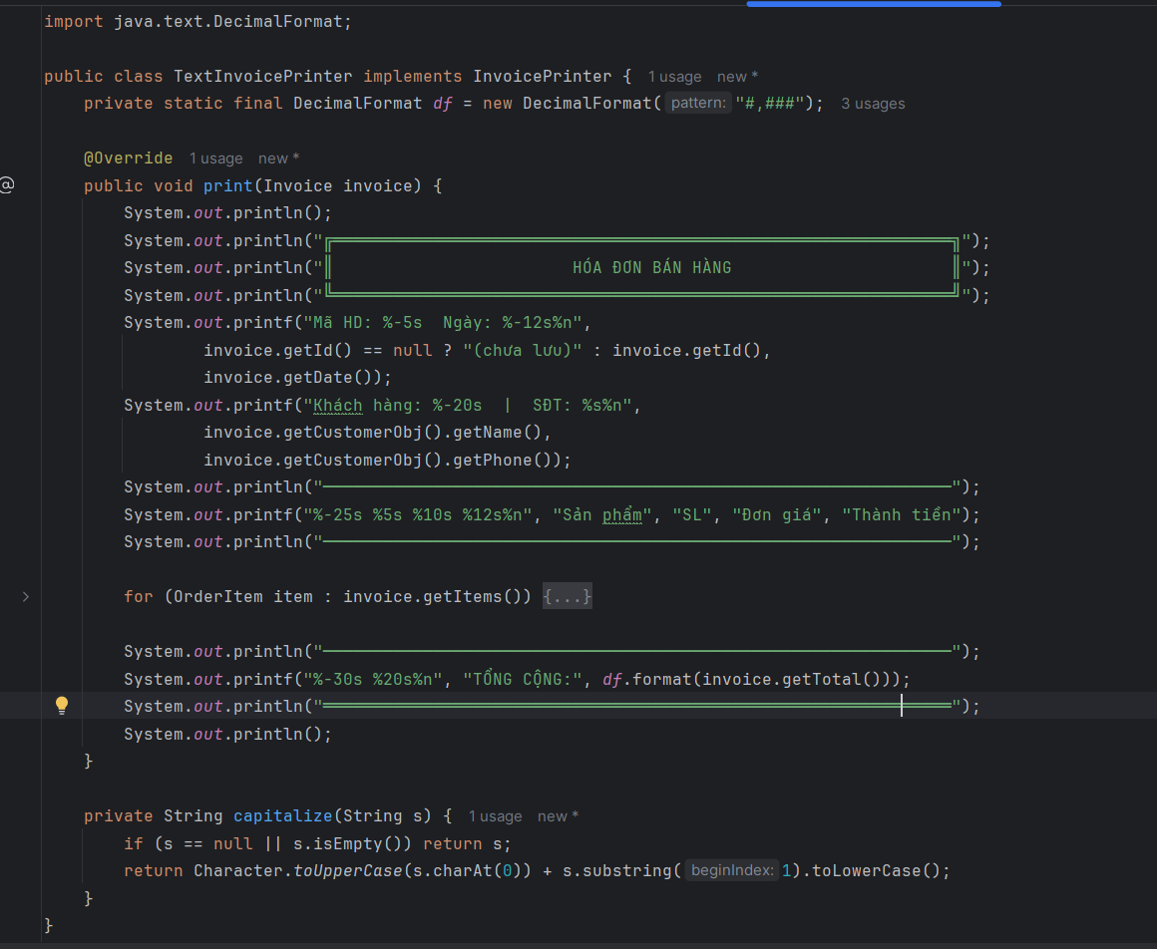

JsonInvoicePrinter.java(concreate strategy)
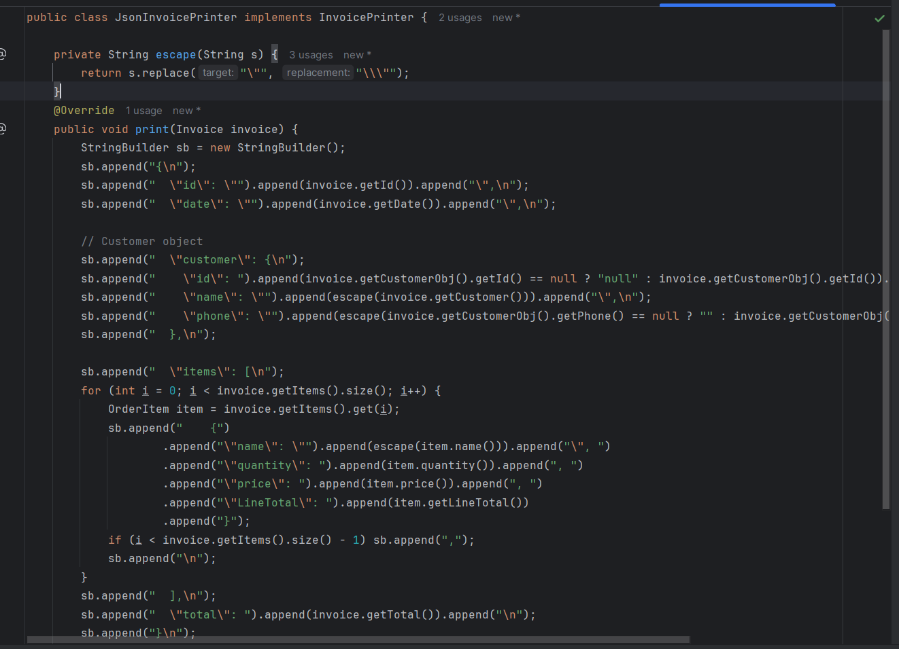

Invoice.java(Context)
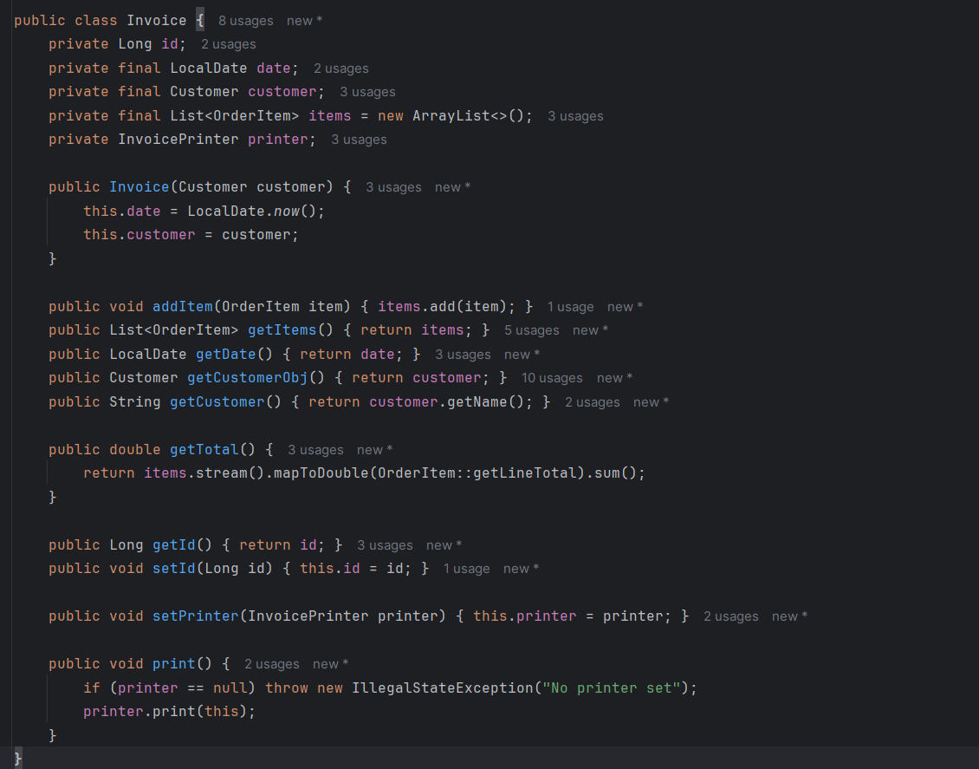

Main.java
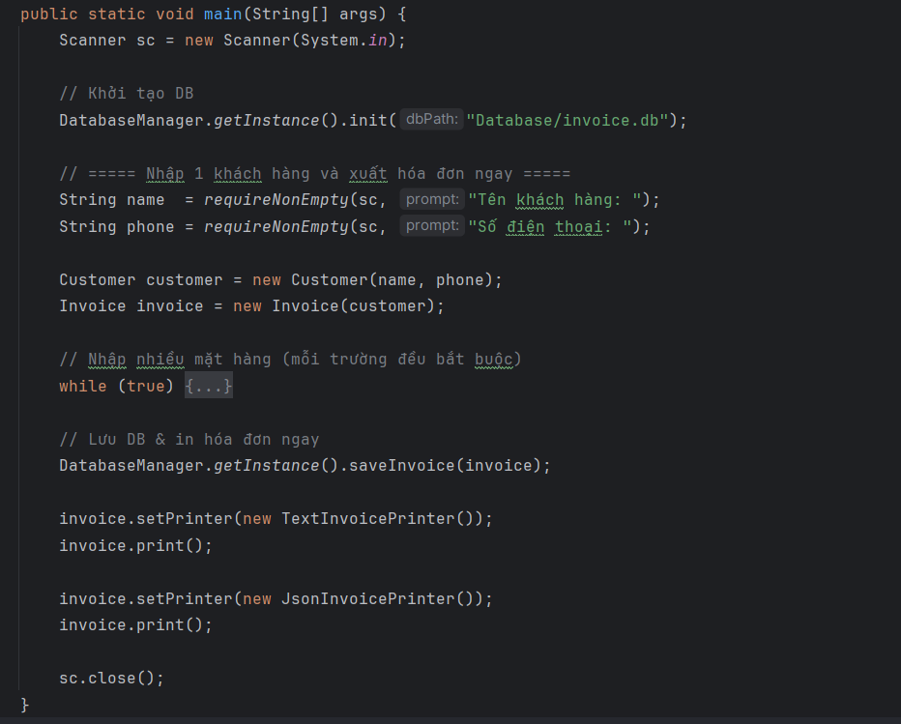
Kết quả chạy chương trình
Text
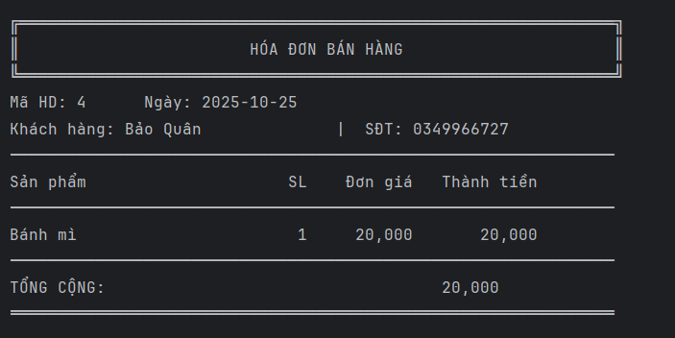

Json
